Technische Dokumentation
WPFTowerDefense2
WPF Tower Defense Spiel mit MVVM, SQLite und Entity Framework Core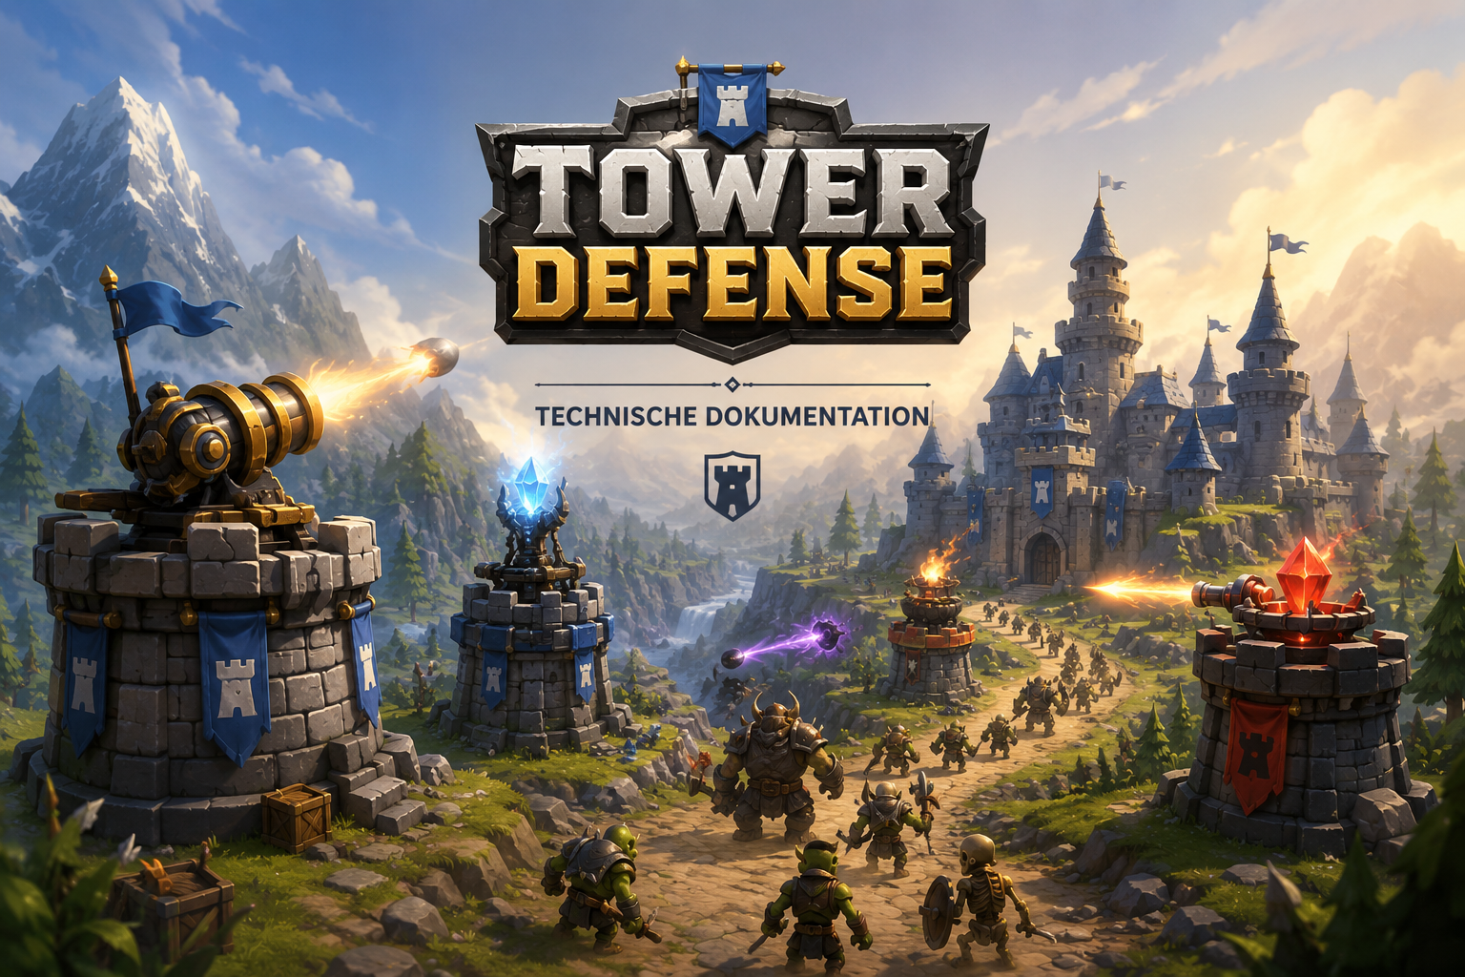

Inhaltsverzeichnis
Inhaltsverzeichnis 2
1. Zweck und Umfang 3
2. Systemübersicht 3
3. UML-Klassendiagramm 4
4. Klassenbeschreibung 4
4.1 ViewModels 5
4.2 Datenklassen 5
5. Dateien und Projektstruktur 6
6. Datenbankdokumentation 7
6.1 Entity Framework Core 7
7. Wesentliche Programmfunktionen und Logik 8
7.1 Spielinitialisierung 8
7.2 Gegnerwellen 8
7.3 Turmplatzierung, Upgrade und Verkauf 8
7.4 Kampf- und Effektlogik 8
7.5 Gegnerbewegung und Lebenspunkte 9
7.6 Highscore und Game Over 9
8. Ressourcen und Assets 9

1. Zweck und Umfang
Dieses Dokument beschreibt die technische Struktur des Projekts WPFTowerDefense. Es dokumentiert die wichtigsten Klassen, Dateien, Datenbanktabellen und Programmabläufe. Die Beschreibung richtet sich an Entwicklerinnen und Entwickler, die das Projekt warten, erweitern oder testen.
- Klassen werden mit Aufgabe, Eigenschaften, Methoden und Abhängigkeiten beschrieben.
- Die Datenbankstruktur wird anhand der SQLite-Tabellen und Entity-Framework-Modelle dokumentiert.
- Zentrale Spielfunktionen wie Wellen, Gegnerbewegung, Turmangriffe, Effekte und Highscores werden im Ablauf erklärt.
- UML- und Abhängigkeitsdiagramme ergänzen die natürlichsprachliche Beschreibung.

2. Systemübersicht
WPFTowerDefense ist eine WPF-Desktopanwendung. Die Oberfläche wird über XAML-Views aufgebaut, während ViewModels die UI-Zustände, Commands und Navigation steuern. Die Spiellogik liegt vor allem im GameManager, die Gegnerwellen werden vom WaveGenerator erzeugt. Statische Spieldaten wie Gegner, Türme, Effekte und Highscores werden aus der SQLite-Datenbank TD.db geladen.
Bereich | Technische Umsetzung | Wichtige Dateien
Präsentation | WPF Views mit DataContext und Bindings | Views/*.xaml, MainWindow.xaml
ViewModels | MVVM-Zustand, Commands, Navigation über Prism Events | ViewModels/*.cs
Spiellogik | Canvas-Rendering, Wellen, Gegner, Türme, Effekte | GameManager.cs, Enemy.cs, Tower.cs, WaveGenerator.cs
Datenzugriff | Entity Framework Core mit SQLite | Database/TowerDefenseDbContext.cs, Database/*Loader.cs
Datenmodelle | DTO-ähnliche Klassen für Spiel- und Leveldaten | GameLogic/*.cs
Assets | PNG-Ressourcen für Türme, Gegner und Map Tiles | Resources/*, Images/*

3. UML-Klassendiagramm
Das folgende Diagramm zeigt die wichtigsten Klassen und Paketbereiche. Es fasst die MVVM-Struktur, die Spiellogik und den Datenzugriff zusammen.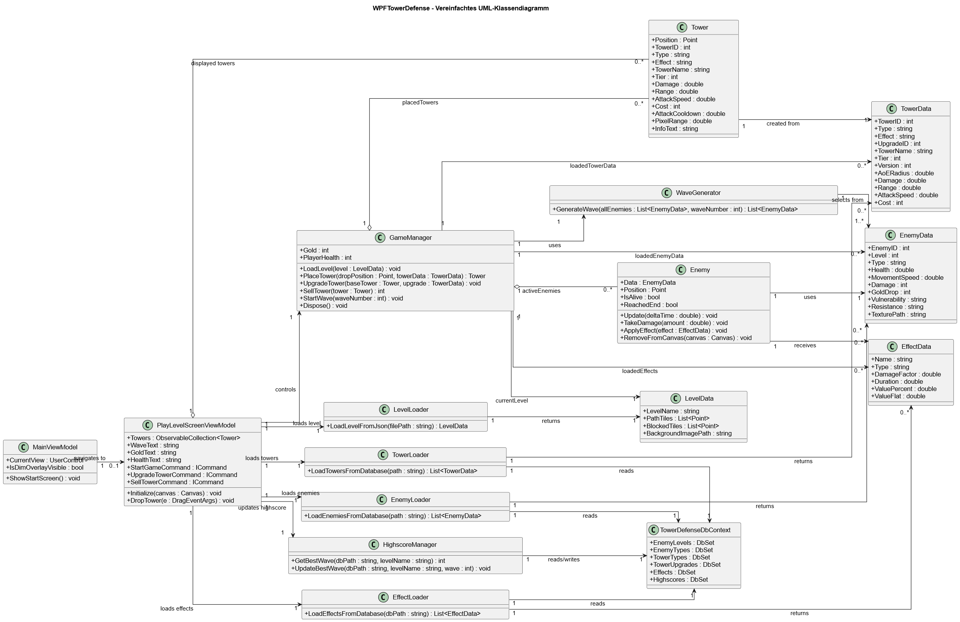

4. Klassenbeschreibung
Klasse | Zweck | Wesentliche Verantwortung | Abhängigkeiten
App | Startklasse der WPF-Anwendung. | Initialisiert die Anwendung und den Prism EventAggregator. | MainWindow, MainViewModel
MainWindow | Hauptfenster der Anwendung. | Hostet die aktuelle View und das Overlay. | MainViewModel
MainViewModel | Zentrale Navigationssteuerung. | Reagiert auf NavigationEvent, GameOverEvent und DimOverlayEvent und setzt CurrentView. | Views, ViewModels, Prism
ViewModelBase | Basisklasse für ViewModels. | Stellt EventAggregator bereit und erbt PropertyChanged-Funktionalität. | NotifyPropertyChanged
PlayLevelScreenViewModel | Steuert den Spielscreen. | Lädt Level, Türme, Gegner und Effekte; startet Wellen; verarbeitet Turmplatzierung, Upgrades und Verkauf. | GameManager, Loader, Events
GameManager | Zentrale Spiellogik. | Initialisiert Grid, verwaltet Gold/HP, platziert Türme, spawnt Gegner, berechnet Angriffe und Wellenende. | Canvas, Enemy, Tower, WaveGenerator
Enemy | Laufender Gegner im Spiel. | Bewegt sich entlang des Pfads, speichert Leben, zeichnet HealthBar und verarbeitet Effekte. | EnemyData, EffectData, Canvas
Tower | Platzierter Turm. | Speichert Werte wie Schaden, Reichweite, Angriffsgeschwindigkeit, Effekt und Upgrade-Informationen. | TowerData, NotifyPropertyChanged
WaveGenerator | Erzeugt Gegnerlisten für Wellen. | Waehlt Gegnerlevel und Typen zufällig aus; fügt Bossgegner ab Welle 10 alle 5 Wellen hinzu. | EnemyData
PlayLevelInteraction | Attached Properties für View-Interaktion. | Verbindet Canvas-Initialisierung, Drag-and-Drop und MouseDown-Handling MVVM-konform mit dem ViewModel. | PlayLevelScreenViewModel
ActionCommand | ICommand-Implementierung. | Kapselt Execute- und CanExecute-Delegates für Button- und UI-Commands. | WPF Commanding
NotifyPropertyChanged | PropertyChanged-Basisklasse. | Benachrichtigt die UI bei Property-Änderungen. | INotifyPropertyChanged

4.1 ViewModels
ViewModel | Beschreibung
StartScreenViewModel | Stellt Commands für Start, Levelauswahl, Optionen, Game Guide und Exit bereit.
SelectLevelScreenViewModel | Verwaltet die Levelauswahl und Preview-Bilder und startet ein gewähltes Level per NavigationEvent.
OptionsScreenViewModel | Verwaltet Optionen wie Lautstärkeanzeige und Ruecknavigation.
GameGuideScreenViewModel | Stellt die Navigation aus der Spielanleitung zurück zum Start bereit.
GameOverScreenViewModel | Zeigt erreichte Welle, Levelname und Highscore-Informationen an.
ExitConfirmationWindowViewModel | Steuert die Bestätigung beim Beenden der Anwendung.

4.2 Datenklassen
Klasse | Abgebildete Daten | Besonderheiten
TowerData | TowerTypes und TowerUpgrades | Enthält Turmtyp, Effekt, UpgradeID, Tier, Version, AoE, Schaden, Reichweite, Angriffsgeschwindigkeit und Kosten.
EnemyData | EnemyTypes und EnemyLevels | Enthält Gegnerwerte und berechnet TexturePath; Boss verwendet Boss.png, normale Gegner Enemy{Type}.png.
EffectData | Effect | Definiert Slow, Burn, Stun oder None mit Dauer, Prozentwerten und Schadensfaktoren.
LevelData | Level-JSON-Dateien | Enthält LevelName, PathTiles, BlockedTiles und optional BackgroundImagePath.
PointListJsonConverter | Koordinatenlisten aus JSON | Konvertiert Arrays wie [x, y] in WPF-Point-Objekte.

5. Dateien und Projektstruktur
Pfad/Bereich | Inhalt | Abhängigkeiten
WPFTowerDefense.csproj | Projektdatei mit .NET 8 WPF, Ressourcen und NuGet-Paketen. | Microsoft.EntityFrameworkCore.Sqlite, Prism.Events
Views/*.xaml | UI-Definitionen für Start, Levelauswahl, Spiel, Optionen, Guide und Game Over. | ViewModels, Bindings, Commands
ViewModels/*.cs | Zustand und Logik der Oberfläche. | Common, Events, Database, GameManager
GameManager.cs | Hauptlogik des laufenden Spiels. | Canvas, Enemy, Tower, WaveGenerator, Loaderdaten
Enemy.cs / Tower.cs | Laufzeitobjekte für Gegner und Türme. | GameLogic-Datenklassen, WPF Canvas/Image
Database/*.cs | EF-Core-Kontext, Entity-Klassen und Loader. | SQLite-Datenbank TD.db
Database/TD.db | SQLite-Datenbank mit Gegnern, Türme, Effekten und Highscores. | Entity Framework Core
Levels/*.json | Leveldefinitionen mit Pfadkoordinaten. | LevelLoader, PointListJsonConverter
Resources/Enemies, Resources/Towers, Resources/MapTiles | Spielgrafiken als WPF-Ressourcen. | EnemyData.TexturePath, GameManager.LoadTexture, Tower.TexturePath

6. Datenbankdokumentation
Die Anwendung nutzt SQLite. Der Entity-Framework-Kontext TowerDefenseDbContext verbindet sich über UseSqlite mit dem Pfad Database/TD.db.
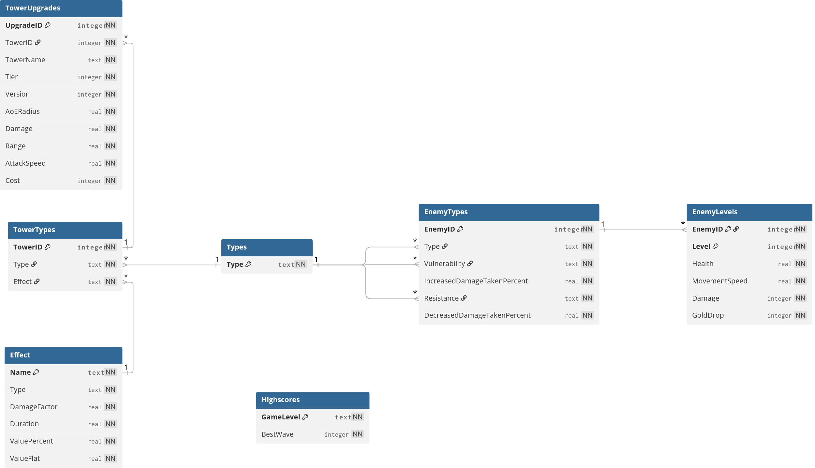
Tabelle | Primärschlüssel | Beschreibung | Abhängigkeiten
Types | Type | Stammtabelle für Typnamen wie Fire, Water, Grass, Normal oder Boss. | EnemyTypes, TowerTypes
EnemyTypes | EnemyID | Definiert Gegnertyp, Verwundbarkeit, Resistenz und Schadensmodifikatoren. | EnemyLevels, Types
EnemyLevels | EnemyID + Level | Definiert Levelwerte eines Gegners: Health, MovementSpeed, Damage und GoldDrop. | EnemyTypes
TowerTypes | TowerID | Definiert Turmtyp und zugeordneten Effekt. | Types, Effect, TowerUpgrades
TowerUpgrades | UpgradeID | Definiert konkrete Turmwerte pro Tier und Version. | TowerTypes
Effect | Name | Definiert Effekttypen, Dauer, Schadensfaktor und Prozentwerte. | TowerTypes, Enemy.ApplyEffect
Highscores | GameLevel | Speichert die beste erreichte Welle je Level. | HighscoreManager

6.1 Entity Framework Core
- TowerDefenseDbContext definiert DbSet-Properties für EnemyLevels, EnemyTypes, TowerTypes, TowerUpgrades, Effects und Highscores.
- OnConfiguring verwendet UseSqlite mit dem übergebenen Datenbankpfad.
- OnModelCreating setzt Tabellennamen und Primärschlüssel. EnemyLevels besitzt einen zusammengesetzten Schlüssel aus EnemyID und Level.
- Loader-Klassen projizieren Datenbankzeilen in GameLogic-Datenklassen, damit die Spiellogik nicht direkt mit EF-Entities arbeiten muss.

7. Wesentliche Programmfunktionen und Logik

7.1 Spielinitialisierung
Beim Öffnen des Spielscreens ruft PlayLevelInteraction die Initialize-Methode des PlayLevelScreenViewModel auf. Dort werden Gegner, Effekte und Türme aus der Datenbank geladen. Das Level wird aus einer JSON-Datei geladen. Anschliessend initialisiert der GameManager das Spielfeld mit 16 x 8 Tiles und wählt passende Texturen für Pfad- und Bodenfelder.

7.2 Gegnerwellen
- StartNextWave erhöht den aktuellen Wellenzähler und ruft GameManager.StartWave auf.
- WaveGenerator.GenerateWave berechnet die Gegneranzahl mit 5 + waveNumber * 2.
- Ab Welle 6 werden die Typen Grass, Fire, Water und Normal gemischt; bis Welle 5 erscheinen hauptsächlich Grass-Gegner.
- Ab Welle 10 erscheint alle 5 Wellen ein Boss. Der Boss-Level berechnet sich aus der Welle und ist auf Level 1 bis 5 begrenzt.
- GameManager spawnt Gegner aus einer Queue im Abstand von 500 ms.

7.3 Turmplatzierung, Upgrade und Verkauf
- Türme werden per Drag-and-Drop auf das Canvas gezogen. PlayLevelInteraction übergibt die TowerID an das ViewModel.
- GameManager.PlaceTower prüft Gold, Pfadfelder und bereits belegte Felder. Danach wird der Turm auf das Raster geschnappt.
- Beim Upgrade werden die Werte des bestehenden Tower-Objekts durch die ausgewählten TowerData-Werte ersetzt.
- Beim Verkauf entfernt GameManager den Turm aus placedTowers und erstattet 70 Prozent der aktuellen Kosten.

7.4 Kampf- und Effektlogik
- Im Rendering-Loop prüft GameManager pro Turm, ob ein lebender Gegner innerhalb der PixelRange liegt.
- Der Angriff wird durch AttackCooldown begrenzt. Dieser berechnet sich aus 0.5 / AttackSpeed.
- AoE-Schaden trifft alle Gegner innerhalb von AoERadius * tileSize um das Einschlagszentrum.
- Verwundbarkeit und Resistenz werden über EnemyData mit dem Turmtyp verglichen und verändern den Schaden prozentual.
- Slow wird bei erneutem Treffer aufgefrischt, aber nicht mehrfach gestapelt. Burn verursacht Schaden über Zeit, Stun setzt CurrentSpeed auf 0.

7.5 Gegnerbewegung und Lebenspunkte
Enemy bewegt sich entlang der PathTiles des Levels. Die Position wird pro Frame anhand von CurrentSpeed und deltaTime berechnet. Erreicht ein Gegner das Ende des Pfades, verliert der Spieler Lebenspunkte in Höhe von EnemyData.Damage. Stirbt ein Gegner, wird sein GoldDrop dem Spieler gutgeschrieben. Die HealthBar wird nach jedem Positions- oder Lebenspunktupdate aktualisiert.

7.6 Highscore und Game Over
Wenn PlayerHealth auf 0 fällt, aktualisiert HighscoreManager die Tabelle Highscores. Danach publiziert das ViewModel ein GameOverEvent, wodurch MainViewModel zum GameOverScreen navigiert. Der gespeicherte Wert ist die zuletzt vollständig erreichte Welle.

8. Ressourcen und Assets
Ressource | Verwendung
Resources/Enemies/*.png | Gegnergrafiken für EnemyData.TexturePath, inklusive Boss.png.
Resources/Towers/*.png | Turmgrafiken, die über Tower.TexturePath geladen werden.
Resources/MapTiles/*.png | Pfad- und Boden-Tiles für GameManager.InitializeGrid.
Images/*.png | Startbild, Levelvorschauen und Game-Guide-Grafiken.
Levels/*.json | Pfadkoordinaten der einzelnen Level.

